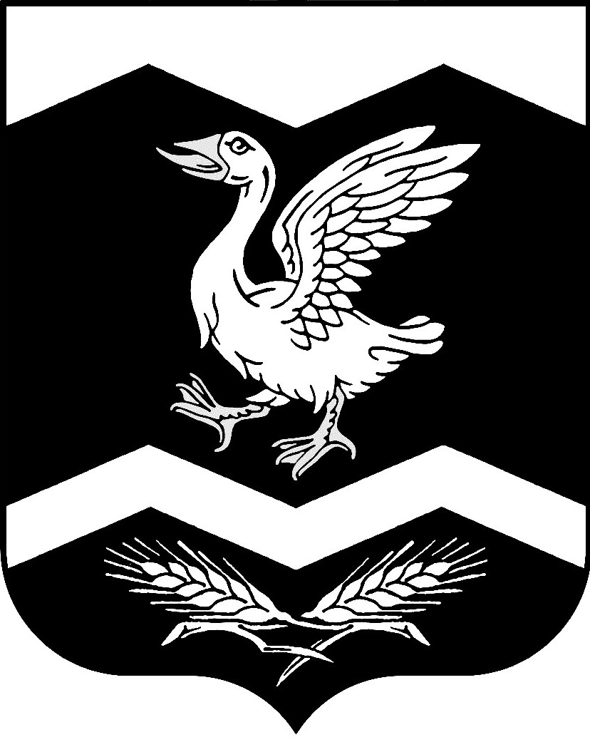

КУРГАНСКАЯ ОБЛАСТЬ

ШАДРИНСКИЙ РАЙОН

АДМИНИСТРАЦИЯ ОЛЬХОВСКОГО СЕЛЬСОВЕТА

ПОСТАНОВЛЕНИЕ

от 30.05.2017 г. № 17
с. Ольховка

Об отмене постановления Администрации
Ольховского сельсовета от 21.03.2017 г № 7
«О прекращении права постоянного бессрочного пользования земельным участком в с. Ольховка Шадринского района Курганской области»

Руководствуясь статьей 53 Земельного кодекса Российской Федерации, пунктом 3 статьи 3.3 Федерального закона от 25.10.2001 года № 137-ФЗ «О введении в действие Земельного кодекса Российской Федерации», статьей 36 Устава Ольховского сельсовета Шадринского района Курганской области -

ПОСТАНОВЛЯЮ:

1. Отменить постановление Администрации Ольховского сельсовета от 21.03.2017 г. № 7 «О прекращении права постоянного бессрочного пользования земельным участком в с. Ольховка Шадринского района Курганской области».
2. Контроль за исполнением настоящего постановления оставляю за собой.

Глава Ольховского сельсовета Г.В.Сецко

